Об утверждении Перечня должностей должностных лиц, имеющих право на ношение форменной одежды (без погон), Правил ношения форменной одежды (без погон) должностными лицами, осуществляющими государственный экологический контроль, и Образцов форменной одежды (без погон) и внесении изменений в приказ Министра охраны окружающей среды Республики Казахстан от 24 февраля 2012 года № 41-Ө "Об утверждении Правил отнесения категории государственных служащих подразделений государственного экологического контроля уполномоченного органа в области охраны окружающей среды к должностным лицам, осуществляющий государственный экологический контроль"
Утративший силу
Приказ Министра охраны окружающей среды Республики Казахстан от 11 октября 2012 года № 304-Ө. Зарегистрирован в Министерстве юстиции Республики Казахстан 15 ноября 2012 года № 8079. Утратил силу приказом Министра экологии, геологии и природных ресурсов Республики Казахстан от 26 декабря 2022 года № 775.
Сноска. Утратил силу приказом Министра экологии, геологии и природных ресурсов РК от 26.12.2022 № 775 (вводится в действие по истечении десяти календарных дней после дня его первого официального опубликования).
В соответствии с пунктом 2 статьи 116 Экологического кодекса Республики Казахстан ПРИКАЗЫВАЮ:
1. Утвердить прилагаемые:
1) Перечень должностей должностных лиц, имеющих право на ношение форменной одежды (без погон);
2) Правила ношения форменной одежды (без погон) должностными лицами, осуществляющими государственный экологический контроль;
3) Образцы форменной одежды (без погон).
2. Утратил силу приказом Министра экологии, геологии и природных ресурсов РК от 10.03.2022 № 74 (вводится в действие по истечении десяти календарных дней после дня его первого официального опубликования).
3. Департаменту экологического законодательства и правового обеспечения обеспечить в установленном законодательством порядке государственную регистрацию настоящего приказа в Министерстве юстиции Республики Казахстан и последующее его опубликование в официальных средствах массовой информации.
4. Настоящий приказ вводится в действие по истечении десяти календарных дней со дня его первого официального опубликования.
Министр | Н. Каппаров

Утверждены
приказом Министра охраны
окружающей среды
Республики Казахстан
от 11 октября 2012 года № 304-Ө
Перечень
должностей должностных лиц, имеющих право
на ношение форменной одежды (без погон)
Сноска. Перечень в редакции приказа Министра энергетики РК от 05.02.2016 № 38 (вводится в действие по истечении десяти календарных дней после дня его первого официального опубликования).
1. Главный государственный экологический инспектор Республики Казахстан, являющийся заместителем председателя Комитета экологического регулирования и контроля Министерства энергетики Республики Казахстан (далее – Комитет).
Сноска. Пункт 1 в редакции приказа Министра энергетики РК от 17.03.2017 № 97 (вводится в действие по истечении десяти календарных дней после дня его первого официального опубликования).
2. Заместитель Главного государственного экологического инспектора Республики Казахстан, являющийся руководителем управления государственного экологического контроля Комитета.
3. Старшие государственные экологические инспекторы Республики Казахстан, являющиеся главными экспертами управления государственного экологического контроля Комитета.
4. Старшие государственные экологические инспекторы Республики Казахстан, являющиеся руководителем и главными экспертами управления государственного метролого-аналитического контроля Комитета.
5. Государственные экологические инспекторы Республики Казахстан, являющиеся экспертами управления государственного экологического контроля Комитета.
6. Государственные экологические инспекторы Республики Казахстан, являющиеся экспертами управления государственного метролого-аналитического контроля Комитета.
7. Главные государственные экологические инспекторы областей (городов республиканского значения, столицы), являющиеся заместителями руководителей территориальных органов Комитета.
8. Старшие государственные экологические инспекторы областей (городов республиканского значения, столицы), являющиеся руководителями отделов государственного экологического контроля территориальных органов Комитета.
9. Старшие государственные экологические инспекторы областей (городов республиканского значения, столицы), являющиеся руководителями отделов лабораторно-аналитического контроля территориальных органов Комитета.
10. Государственные экологические инспекторы областей (городов республиканского значения, столицы), являющиеся главными специалистами отделов государственного экологического контроля территориальных органов Комитета.
11. Государственные экологические инспекторы областей (городов республиканского значения, столицы), являющиеся главными специалистами отделов лабораторно-аналитического контроля территориальных органов Комитета.
12. Государственные экологические инспекторы областей (городов республиканского значения, столицы), являющиеся ведущими специалистами отделов государственного экологического контроля территориальных органов Комитета.
13. Государственные экологические инспекторы областей (городов республиканского значения, столицы), являющиеся ведущими специалистами отделов лабораторно-аналитического контроля территориальных органов Комитета.
Утверждены
приказом Министра охраны
окружающей среды
Республики Казахстан
от 11 октября 2012 года № 304-Ө
Правила
ношения форменной одежды (без погон) должностными лицами,
осуществляющими государственный экологический контроль
Сноска. В наименование внесены изменения на казахском языке, текст на русском языке не меняется приказом Министра энергетики РК от 17.03.2017 № 97 (вводится в действие по истечении десяти календарных дней после дня его первого официального опубликования).
1. Настоящие Правила ношения форменной одежды (без погон) должностными лицами, осуществляющими государственный экологический контроль (далее – Правила) разработаны в соответствии с Экологическим кодексом Республики Казахстан.
Сноска. В пункт 1 внесены изменения на казахском языке, текст на русском языке не меняется приказом Министра энергетики РК от 17.03.2017 № 97 (вводится в действие по истечении десяти календарных дней после дня его первого официального опубликования).
2. Должностными лицами, осуществляющими государственный экологический контроль, являются государственные экологические инспектора Комитета и его территориальных органов.
Сноска. В пункт 2 внесены изменения на казахском языке, текст на русском языке не меняется приказом Министра энергетики РК от 17.03.2017 № 97 (вводится в действие по истечении десяти календарных дней после дня его первого официального опубликования).
3. Должностные лица, осуществляющие государственный экологический контроль, при исполнении служебных обязанностей носят форменную одежду (без погон).
Сноска. В пункт 3 внесены изменения на казахском языке, текст на русском языке не меняется приказом Министра энергетики РК от 17.03.2017 № 97 (вводится в действие по истечении десяти календарных дней после дня его первого официального опубликования).
4. Право ношения форменной одежды государственными экологическими инспекторами утрачивается при переводе на другие должности, где ношение форменной одежды не предусмотрено, или увольнении из Комитета и его территориальных органов.
При освобождении от занимаемой должности государственный экологический инспектор в трехдневный срок сдает форменную одежду.
Сноска. В пункт 4 внесены изменения на казахском языке, текст на русском языке не меняется приказом Министра энергетики РК от 17.03.2017 № 97 (вводится в действие по истечении десяти календарных дней после дня его первого официального опубликования).
5. Выдача форменной одежды (без погон) должностным лицам, осуществляющим государственный экологический контроль, производится в соответствии с Перечнем форменной одежды (без погон) должностных лиц, осуществляющих государственный экологический контроль (приложение 1) к настоящим Правилам и Нормами выдачи форменной одежды (без погон) должностным лицам, осуществляющих государственный экологический контроль, (приложение 2) к настоящим Правилам.
Знаки различия на форменной одежде (без погон) должностных лиц, осуществляющих государственный экологический контроль, устанавливаются в соответствии с Табелем знаков различия на форменной одежде (без погон) должностных лиц, осуществляющих государственный экологический контроль, (приложение 3) к настоящим Правилам.
Сноска. В пункт 5 внесены изменения на казахском языке, текст на русском языке не меняется приказом Министра энергетики РК от 17.03.2017 № 97 (вводится в действие по истечении десяти календарных дней после дня его первого официального опубликования).
6. Должностные лица, осуществляющие государственный экологический контроль, при исполнении служебных обязанностей носят нагрудный знак (жетон), специальную печать и служебное удостоверение в соответствии с Атрибутами государственных экологических инспекторов, (приложение 4) к настоящим Правилам.
Сноска. В пункт 6 внесены изменения на казахском языке, текст на русском языке не меняется приказом Министра энергетики РК от 17.03.2017 № 97 (вводится в действие по истечении десяти календарных дней после дня его первого официального опубликования).
7. Ношение форменной одежды предусматривается в случаях:
1) выходная (парадная) - получения государственных наград, в дни праздников на торжественных, юбилейных заседаниях, на официальных приемах;
2) повседневная - исполнения служебных обязанностей;
3) специальная (полевая) - исполнения служебных обязанностей, связанных с проведением проверок по соблюдению хозяйствующими субъектами природоохранного законодательства.
8. Не допускается:
1) ношение форменной одежды и знаков различия лицами, которым не предоставлено такое право;
2) смешение предметов форменной одежды летней и зимней, парадной, повседневной с полевой одеждой, также форменной и гражданской;
3) ношение форменной одежды и знаков различий не установленных образцов;
4) ношение рубашки (сорочек, блузок) парадной формы иных цветов, кроме белого;
5) ношение в карманах крупных предметов, нарушающих внешний вид форменной одежды.
9. Оснащение государственных экологических инспекторов форменной одеждой финансируется в рамках государственного заказа.
Приложение 1
к Правилам ношения форменной
одежды (без погон) должностными
лицами, осуществляющими
государственный экологический
контроль
Сноска. В текст в правом верхнем углу приложения 1 внесены изменения на казахском языке, текст на русском языке не меняется приказом Министра энергетики РК от 17.03.2017 № 97 (вводится в действие по истечении десяти календарных дней после дня его первого официального опубликования).

Перечень
форменной одежды (без погон) должностных лиц,
осуществляющих государственный экологический контроль
Сноска. В наименование приложения 1 внесены изменения на казахском языке, текст на русском языке не меняется приказом Министра энергетики РК от 17.03.2017 № 97 (вводится в действие по истечении десяти календарных дней после дня его первого официального опубликования).
1. Мужская форменная одежда:
1) повседневная:
летняя:
костюм (пиджак и брюки);
фуражка;
ремень для брюк;
сорочка;
туфли;
галстук;
зимняя:
костюм (пиджак и брюки);
шапка;
ремень для брюк;
сорочка;
безрукавка;
ботинки на меху;
галстук;
пальто;
кашне;
перчатки;
2) парадная:
костюм (пиджак и брюки);
фуражка;
ремень для брюк;
сорочка;
туфли;
галстук;
3) специальная (полевая):
летняя:
куртка;
брюки;
жилетка;
сорочка;
футболка;
ботинки;
кепи;
зимняя:
куртка;
брюки;
жилетка;
джемпер;
ботинки;
кепи на меху.
2. Женская форменная одежда:
1) повседневная:
летняя:
костюм (жакет и юбка);
пилотка;
блузка;
галстук;
туфли;
зимняя:
костюм (жакет и брюки);
шапка;
блузка;
безрукавка;
ремень для брюк;
галстук;
пальто;
кашне;
перчатки;
сапоги на меху;
2) парадная:
костюм (жакет и юбка);
блузка;
пилотка;
галстук;
туфли;
3) специальная (полевая):
летняя:
куртка;
брюки;
блузка;
футболка;
ботинки;
жилетка;
кепи;
зимняя:
куртка;
брюки;
джемпер;
жилетка;
ботинки;
кепи на меху.
Приложение 2
к Правилам ношения форменной
одежды (без погон) должностными
лицами, осуществляющими
государственный экологический
контроль
Сноска. В текст в правом верхнем углу приложения 2 внесены изменения на казахском языке, текст на русском языке не меняется приказом Министра энергетики РК от 17.03.2017 № 97 (вводится в действие по истечении десяти календарных дней после дня его первого официального опубликования).
Нормы
выдачи форменной одежды (без погон) должностным лицам,
осуществляющих государственный экологический контроль
Сноска. В наименование приложения 2 внесены изменения на казахском языке, текст на русском языке не меняется приказом Министра энергетики РК от 17.03.2017 № 97 (вводится в действие по истечении десяти календарных дней после дня его первого официального опубликования).
№  п/п | Наименование предметов  форменного обмундирования | Количество  предметов, ед. | Срок  ношения
1 | Костюм повседневный зимний (мужской, женский) | 1 комплект | 3 года
2 | Костюм повседневный летний (мужской, женский) | 1 комплект | 3 года
3 | Костюм специальный (полевой) зимний (мужской, женский) | 1 комплект | 3 года
4 | Костюм специальный (полевой) летний (мужской, женский) | 1 комплект | 3 года
5 | Костюм парадный (выходной) (мужской, женский) | 1 комплект | 3 года
6 | Сорочка мужская (повседневная (летняя, зимняя); парадная; полевая) | 4 единицы  (далее - ед.) | 2 года
7 | Блузка женская (повседневная (летняя, зимняя); парадная; полевая) | 4 ед. | 2 года
8 | Галстук (мужской, женский) | 1 ед. | 3 года
9 | Футболка (мужская, женская) | 1 ед. | 2 года
10 | Безрукавка (мужская, женская) | 1 ед. | 3 года
11 | Джемпер (мужской, женский) | 1 ед. | 3 года
12 | Пальто (мужское, женское) | 1 ед. | 5 лет
13 | Головной убор летний (пилотка женская) | 1 ед. | 3 года
14 | Головной убор летний (фуражка мужская) | 1 ед. | 3 года
15 | Головной убор зимний (шапка мужская, женская) | 1 ед. | 5 лет
16 | Кашне (мужское, женское) | 1 ед. | 5 лет
17 | Перчатки (мужские, женские) | 1 пара | 2 года
18 | Ремень (мужской, женский) | 1 ед. | 5 лет
19 | Туфли демисезонные (женские, мужские) | 1 пара | 2 года
20 | Ботинки на меху (зимние мужские) | 1 пара | 2 года
21 | Сапоги на меху (зимние женские) | 1 пара | 2 года
22 | Ботинки полевые (зимние мужские, женские) | 1 пара | 2 года
23 | Ботинки полевые (летние мужские, женские) | 1 пара | 2 года
24 | Кокарда, эмблема | по потребности | -
25 | Нарукавная нашивка, нагрудная нашивка | по потребности | -
Приложение 3
к Правилам ношения форменной
одежды (без погон) должностными
лицами, осуществляющими
государственный экологический
контроль
Сноска. В текст в правом верхнем углу приложения 3 внесены изменения на казахском языке, текст на русском языке не меняется приказом Министра энергетики РК от 17.03.2017 № 97 (вводится в действие по истечении десяти календарных дней после дня его первого официального опубликования).
Табель
знаков различия на форменной одежде (без погон) должностных
лиц, осуществляющих государственный экологический контроль
Сноска. В наименование приложения 3 внесены изменения на казахском языке, текст на русском языке не меняется приказом Министра энергетики РК от 17.03.2017 № 97 (вводится в действие по истечении десяти календарных дней после дня его первого официального опубликования).
Категория должностей | Знаки различия на петлицах и нарукавных нашивках | Знаки отличия
Главный государственный экологический инспектор Республики Казахстан | 1. Нарукавный знак различия из галуна золотистого цвета, в форме латинской V с углом скоса 120^{о}. Галун один, шириной 2,5 сантиметра (далее – см), длина каждой стороны по 7 см.  2. Пуговицы золотистого цвета в центре размещен герб Республики Казахстан (далее – РК), диаметром 2,2 см. | 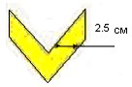  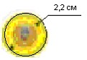
Заместитель главного государственного экологического инспектора Республики Казахстан | 1. Нарукавный знак различия из галуна золотистого цвета, в форме латинской V с углом скоса 120^{о}. Галуна два, шириной 1,5 см, длина каждой стороны по 7 см.  2. Пуговицы золотистого цвета в центре размещен герб РК, диаметром 1,8 см. | 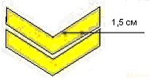
Старшие государственные экологические инспекторы Республики Казахстан | 1. Нарукавный знак различия из галуна золотистого цвета, в форме латинской V с углом скоса 120^{о}. Галуна три, шириной 1 см, длина каждой стороны по 7 см.  2. Пуговицы золотистого цвета в центре размещен герб РК, диаметром 1,5 см. | 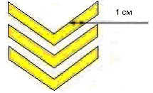
Государственные экологические инспекторы Республики Казахстан | 1. Нарукавный знак различия из галуна золотистого цвета, в форме латинской V с углом скоса 120^{о}. Галуна четыре, шириной 1 см, длина каждой стороны по 7 см.  2. Пуговицы золотистого цвета в центре размещен герб РК, диаметром 1,5 см. | 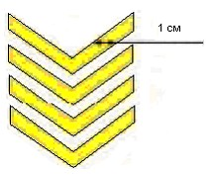
Главные государственные экологические инспекторы областей (города республиканского значения, столицы) | 1. Нарукавный знак различия из галуна серебристого цвета, в форме латинской V с углом скоса 120^{о}. Галун один, шириной 2,5 см, длина каждой стороны по 7 см.  2. Пуговицы серебристого цвета в центре размещен герб РК, диаметром 2,2 см. | 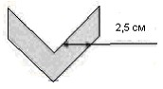  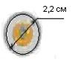
Старшие государственные экологические инспекторы областей (города республиканского значения, столицы) | 1. Колодка с нарукавным знаком различия из галуна серебристого цвета, в форме латинской V с углом скоса 120^{о}. Галуна три, шириной 1 см, длина каждой стороны по 7 см.  2. Пуговицы серебристого цвета в центре размещен герб РК, диаметром 1,5 см. | 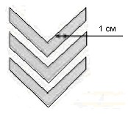  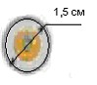
Государственные экологические инспекторы областей (города республиканского значения, столицы) | 1. Нарукавный знак различия из галуна серебристого цвета, в форме латинской V с углом скоса 120^{о}. Галуна четыре, шириной 1 см, длина каждой стороны по 7 см.  2. Пуговицы серебристого цвета в центре размещен герб РК, диаметром 1,5 см. | 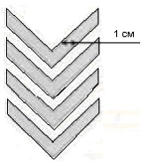

Примечание: Нарукавная нашивка пришивается с левой стороны. Нарукавный знак (шеврон) форменной одежды фигурально-овальной формы, размером 100х83х80 миллиметров (далее – мм), синего цвета, изготавливается ткацким способом. Представляет форму щита синего цвета и окантованный по внутреннему периметру пшеничным колосом золотистого цвета. В верхней части шеврона надпись "ҚОРШАҒАН ОРТАНЫ ҚОРҒАУ", в нижней части - надпись "МЕМЛЕКЕТТІК БАҚЫЛАУ". Нарукавный знак по краям имеет вышитую окантовку белого цвета. Нарукавный знак (шеврон) нашивается на внешней стороне левого рукава верхней одежды на расстоянии 120 мм от верхней точки рукава.
Эмблема к головному убору, обернутой лавровым венком золотистого цвета (зимняя форма одежды - шапка и летняя форма одежды - фуражка, пилотка, кепи) Кокарда головного убора изготавливается из металлического сплава золотистого цвета как одно целое. Кокарда симметрично с двух сторон обрамляется тремя ветвями. Размер кокарды с обрамлением по высоте 40 мм, по ширине - 70 мм. На оборотной стороне припаиваются две металлические ножки. Укрепляется кокарда спереди в центре головного убора. | 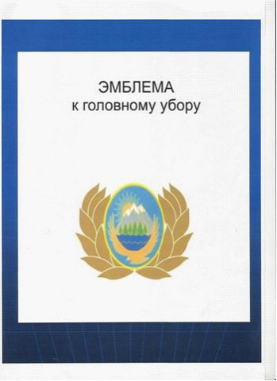
Приложение 4
к Правилам ношения форменной
одежды (без погон) должностными
лицами, осуществляющими
государственный экологический
контроль
Сноска. В текст в правом верхнем углу приложения 4 внесены изменения на казахском языке, текст на русском языке не меняется приказом Министра энергетики РК от 17.03.2017 № 97 (вводится в действие по истечении десяти календарных дней после дня его первого официального опубликования).
Атрибуты государственных экологических инспекторов
Атрибутами государственных экологических инспекторов являются нагрудный знак (жетон), специальная печать и служебное удостоверение.
1. Нагрудный знак (жетон) государственных экологических инспекторов
1. Нагрудный знак (жетон) государственных экологических инспекторов (далее – нагрудный знак) изготавливается в виде щита размером 78х59 мм из сплава ЦАМ литьевым методом, имеет зеленый фон. Контур нагрудного знака изготавливается рельефным способом шириной 4 мм с дальнейшим гальванопокрытием золотистого цвета.
2. В центре верхней части щита расположен Государственный герб Республики Казахстан, диаметром 15 мм изготовлен рельефным способом с дальнейшим гальванопокрытием золотистого цвета.
3. В нижней части щита расположено изображение контура карты Казахстана, зеленого цвета, под картой – парящий орел.
4. Между гербом и картой расположены три полоски, контуры полосок изготовлены рельефным способом шириной 2 мм с дальнейшим гальванопокрытием золотистого цвета.
5. Нижняя полоска красного цвета, шириной 14 мм с надписью золотистого цвета: "МЕМЛЕКЕТТІК ЭКОЛОГИЯЛЫҚ ИНСПЕКТОРЫ", высота букв 5 мм, ширина – 1 мм. Нижний рельеф нижней полоски расположен от верхнего края щита с правой стороны на 40 мм, с левой стороны на 20 мм.
6. Средняя полоска зеленого цвета, шириной 7 мм с надписью золотистого цвета: "Қазақстан Республикасының".
7. Верхняя полоска золотистого цвета, шириной 5 мм, высотой 5 мм, длинной 20 мм с обозначением порядкового номера нагрудного знака, изготовленного рельефным способом шириной 1 мм, высотой 5 мм.
8. Нагрудный знак с обратной стороны имеет винтовое крепление.
9. Нагрудный знак носится на левой стороне груди специальной одежды государственных экологических инспекторов либо в обложке к служебному удостоверению.
2. Специальная печать государственных экологических инспекторов
10. Специальная печать государственного экологического инспектора (далее – печать) является принадлежностью к удостоверяющим инспектора знакам и атрибутам государственного уполномоченного органа в области охраны окружающей среды и применяется на территории Республики Казахстан.
11. Печать представляет собой круг диаметром 30 мм, с одной внутренней окружностью. В окружности выделены слова: "Қазақстан Республикасының мемлекеттік экологиялық инспекторы" в центре поставлен регистрационный номер.
12. Государственный экологический инспектор в пределах своей компетенции применяет печать для утверждения документов контрольно-инспекционной деятельности.
13. Государственный экологический инспектор использует печать, только в течении срока своих полномочий.
14. Государственный экологический инспектор, получивший печать использует ее по назначению.
3. Служебные удостоверения государственных экологических инспекторов
15. Служебное удостоверение единого образца государственного экологического инспектора (далее – удостоверение) является официальным документом, удостоверяющим принадлежность должностного лица к уполномоченному органу в области охраны окружающей среды.
Сноска. В пункт 15 внесены изменения на казахском языке, текст на русском языке не меняется приказом Министра энергетики РК от 17.03.2017 № 97 (вводится в действие по истечении десяти календарных дней после дня его первого официального опубликования).
16. Обложка удостоверения изготавливается из натуральной кожи красного цвета, размер удостоверения в закрытом виде составляет 95х66 мм, в верхней части по центру изображение Государственного герба Республики Казахстан, в нижней части надпись "КУӘЛІК", высота букв 11 мм. Государственный герб Республики Казахстан и надписи имеют золотистый цвет.
17. На левой и правой внутренних сторонах удостоверения выше защитной полосы типографским шрифтом на расстоянии 7 мм от верхнего края на границах тангирных сеток находится защитная полоска (микрошрифт) с надписью: "Қазақстан Республикасы Энергетика министрлігінің Экологиялық реттеу және бақылау комитеті".
Сноска. Пункт 17 в редакции приказа Министра энергетики РК от 17.03.2017 № 97 (вводится в действие по истечении десяти календарных дней после дня его первого официального опубликования).
18. На левой внутренней стороне удостоверения в левой верхней части страницы находится Государственный герб Республики Казахстан, в правой части страницы надпись "Қазақстан Республикасының мемлекеттік экологиялық инспекторы", снизу – дата выдачи удостоверения.
19. На правой внутренней стороне удостоверения в левом углу место для фотографии (цветная фотография (анфас) без светлого угла размером 30х40 мм), печати, в правой части страницы – место для номера удостоверения, фамилия, имя и отчество (при наличии) (далее - Ф.И.О). и должность владельца, в нижней части страницы мелким шрифтом – должность, место для подписи, Ф.И.О. подписывающего документ.
20. Для государственных инспекторов экологических инспекции на первой странице (левая сторона) удостоверения вместо надписи "Қоршаған ортаны қорғау Қазақстан Республикасының мемлекеттік инспекторы" имеется следующая надпись "мемлекеттік инспекторы", с названием экологической инспекции.
21. К удостоверению прилагается выписка из Экологического кодекса Республики Казахстан о правах государственных экологических инспекторов на государственном языке в виде вкладыша (заламинированного листа форматом 95х66 мм), обеспеченного защитным тангиром, текст заверяется гербовой печатью Комитета.
Сноска. Пункт 21 в редакции приказа Министра энергетики РК от 21.12.2015 № 731 (вводится в действие по истечении десяти календарных дней после дня его первого официального опубликования).
22. Обе страницы удостоверения и вкладыш покрываются голубым фоном по контуру имеет художественную рамку. Внутренние стороны заламинированы.
23. Срок действия удостоверения устанавливается на 3 года. Удостоверение действительно только в течение установленного в нем срока.
24. В развернутом виде обложка имеет размеры 110х80 мм. С внутренней стороны обложки подшиты прозрачные полиэтиленовые листы для вложения удостоверения и вкладыша. В правой части внутренней стороны обложки имеется винтовое крепление для нагрудного знака.
25. Удостоверения главного государственного экологического инспектора Республики Казахстан, заместителя главного государственного экологического инспектора Республики Казахстан и главных государственных экологических инспекторов областей (столицы, города республиканского значения) подписываются Председателем Комитета.
Удостоверения старших экологических инспекторов областей (столицы, города республиканского значения) подписываются руководителем территориальных органов уполномоченного органа в области охраны окружающей среды областей (города республиканского значения, столицы).
Сноска. Пункт 25 в редакции приказа Министра энергетики РК от 21.12.2015 № 731 (вводится в действие по истечении десяти календарных дней после дня его первого официального опубликования).
Утверждены
приказом Министра охраны
окружающей среды
Республики Казахстан
от 11 октября 2012 года № 304-Ө
Образец
форменной одежды (без погон) должностных лиц,
осуществляющих государственный экологический контроль
Сноска. В наименование внесены изменения на казахском языке, текст на русском языке не меняется приказом Министра энергетики РК от 17.03.2017 № 97 (вводится в действие по истечении десяти календарных дней после дня его первого официального опубликования).
Мужская форменная одежда (без погон) должностных лиц,
осуществляющих государственный экологический контроль
(парадная, повседневная летняя и повседневная зимняя)
Сноска. В наименование образцов внесены изменения на казахском языке, текст на русском языке не меняется приказом Министра энергетики РК от 17.03.2017 № 97 (вводится в действие по истечении десяти календарных дней после дня его первого официального опубликования).

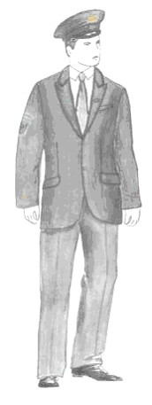
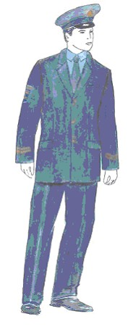
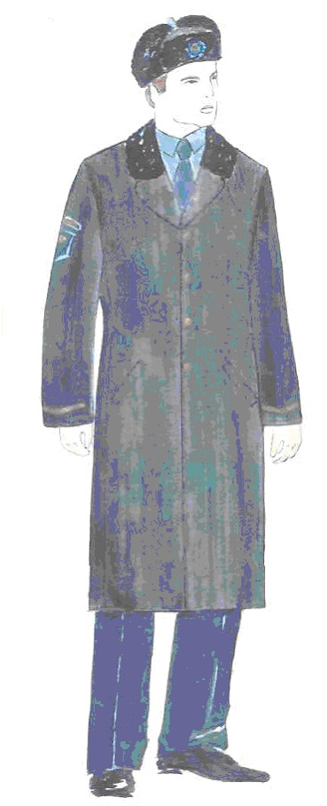

Парадный костюм | Повседневный костюм (летний) | Повседневный костюм (зимний)
Мужская форменная одежда (без погон) должностных лиц,
осуществляющих государственный экологический контроль
(полевая летняя и зимняя)
Сноска. В наименование образцов внесены изменения на казахском языке, текст на русском языке не меняется приказом Министра энергетики РК от 17.03.2017 № 97 (вводится в действие по истечении десяти календарных дней после дня его первого официального опубликования).

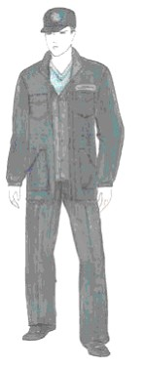
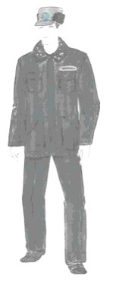

Полевой костюм (летний) | Полевой костюм (зимний)
Женская форменная одежда (без погон) должностных лиц,
осуществляющих государственный экологический контроль
(парадная, повседневная летняя и повседневная зимняя)
Сноска. В наименование образцов внесены изменения на казахском языке, текст на русском языке не меняется приказом Министра энергетики РК от 17.03.2017 № 97 (вводится в действие по истечении десяти календарных дней после дня его первого официального опубликования).

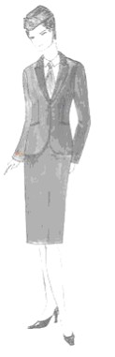
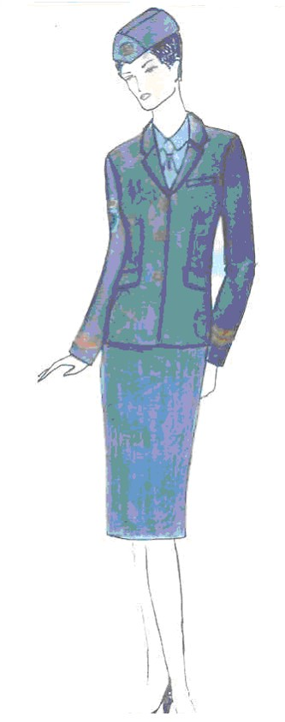
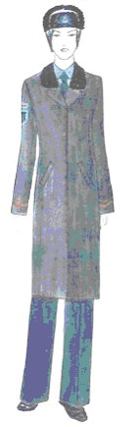

Парадный костюм | Повседневный костюм (летний) | Повседневный костюм (зимний)
Женская форменная одежда (без погон) должностных лиц,
осуществляющих государственный экологический контроль
(полевая летняя и зимняя)
Сноска. В наименование образцов внесены изменения на казахском языке, текст на русском языке не меняется приказом Министра энергетики РК от 17.03.2017 № 97 (вводится в действие по истечении десяти календарных дней после дня его первого официального опубликования).

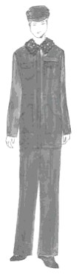

Полевой костюм (летний) | Полевой костюм (зимний)
Головные уборы
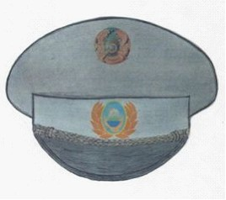

Фуражка

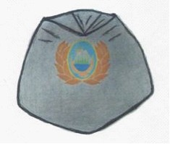

Пилотка

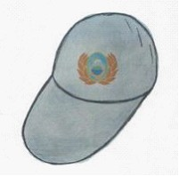

Кепи
Примечание: Мужская форменная одежда подразделяется на летнюю и зимнюю.
1. Комплект мужской форменной одежды:
костюм состоит из пиджака и брюк, носится с сорочкой (белая, голубая и серая) и галстуком, изготавливается из полушерстяной костюмной летней ткани темно-серого (мокрый асфальт) цвета;
пиджак однобортный, полуприлегающей формы с втачными рукавами. Воротник отложной с классическими лацканами. Застегивается пиджак на три форменные пуговицы до перегиба лацкана. Полочки с передней вытачкой до прорезных карманов с клапанами. На левой полочке верхний карман с листочкой. Спинка с отрезным бочком, со швом посередине. Рукава двухшовные с двумя форменными пуговицами внизу. По бортам, лацканам, воротнику и по низу пиджака проложена отделочная строчка на 0,2 - 0,3 см от края. Пиджак на подкладке;
на левом рукаве костюма 10 см ниже предплечья пришивается нарукавная нашивка;
брюки с одной складкой по талии на передних половинках и боковыми карманами. Задние половинки брюк с 2 вытачками по талии (по одной на каждой половинке). Правая задняя половинка с карманом в рамку, застегивающимся на одну пуговицу и петлю. Брюки с притачным поясом. В поясе шесть шлевок для продевания ремня. На передней половинке обработана застежка на молнию, пояс застегивается на одну пуговицу. Брюки без манжет, шириной внизу не более 25 см;
сорочка белого (серого и голубого) цвета, по низу рубашки притачной пояс, по боковым швам стянутый резинкой в четыре ряда. Воротник втачной со стойкой, с застежкой на 1 пуговицу. Рукав длинный на манжете. Манжет с закругленными углами, с застежкой по центру манжета на петлю и пуговицу. Шлица с застежкой на петлю и пуговицу. Застежка по полочке на 6 петель и пуговиц. На полочках 2 кармана с закругленными углами и 2 клапана с застежкой на петлю и пуговицу. Сорочка изготавливается из легкой рубашечной ткани;
галстук костюмный изготавливается из шелка, соответствующий цвету костюма;
ремень для брюк черного цвета кожаный;
фуражка изготавливается из полушерстяных тканей соответствующей цвету костюма, в центре на передней части прикрепляется эмблема и кокарда;
туфли демисезонные черного цвета кожаные, высота каблука не превышает 2 см.;
безрукавка полушерстяная темно-синего (темно-серого) цвета, из пряжи 32/2, трикотажная, прямого силуэта. Трикотаж гладкий, горловина V-образная. Головина обработана двойной бейкой шириной 4 см, низ безрукавки эластично вывязан в поясе двойной вязкой;
пальто однобортное, полуприлегающее с втачными рукавами. Изготавливается из драпа. Пальто мужское с пристегивающейся полушерстяной ватиновой подкладкой и пристегивающимся меховым воротником из цигейки черного цвета. Застегивается пальто на четыре форменные пуговицы до перегиба лацкана. Полочки с боковыми передними карманами с листочкой. Спинка со швом по середине с отлетной шлицей. Рукава двухшовные втачные, внизу на верхних половинках рукавов нашиваются колодки со знаком различия из галуна золотого цвета. Расстояние от низа рукава до нижнего края колодки 9,5см (в готовом виде). По бортам, лацканам, воротнику, по низу по верхней стороне шлицы, по листочкам проложена отделочная строчка на 0,4 - 1см от края. На полочках подкладки обработаны карманы в рамку из материала верха;
на левом рукаве пальто 10 см ниже предплечья пришивается нарукавная нашивка;
шапка-ушанка форменная на стеганной ватной подкладке состоит из четырехклинного колпака, козырька и назатыльника с цельнокроеными с ним наушниками из меха цигейки черного цвета. К концам наушников пришиты завязки из тесьмы. В конце козырька прикрепляется эмблема;
все детали шапки-ушанки должны быть расположены симметрично относительно средних швов колпака, находящихся против линии середины козырька и надзатыльника;
ботинки, утепленные на меху черного цвета кожаные, высота каблука не превышает 2 см;
кашне (шарф) темно-синего цвета, вязанный, размером 100х20 см, с концов бахрома длиной 2см;
перчатки пятипалые полушерстяные трикотажные, плотной вязки, темно-синего цвета. На кистях рук резинка трикотажной вязки;
2. Мужская форменная полевая (летняя и зимняя) одежда:
костюм состоит из куртки, брюк, жилетки и кепи, изготавливается из синтетической ткани темно-серого цвета;
куртка свободной формы, прямая, на застежке "молния" до низа. Воротник стойка отложной. Полочки с двумя верхними объемными карманами с клапанами и двумя боковыми накладными карманами;
с левой части куртки пришивается нагрудная нашивка (экологическая инспекция);
брюки с притачным поясом, боковыми карманами на передних половинках (брюки утепленные синтепоном). На поясе над боковыми швами два хлястика прямоугольной формы и шесть шлевок. Хлястики застегиваются на петлю к пуговице с регулировкой по талии. Брюки застегиваются на застежку молнию и одну пуговицу на поясе;
жилетка изготавливается из синтетической ткани темно-серого цвета;
кепи трехслойная, состоит из средней части, двух боковых, надлобника и козырька. В середине кепи располагается эмблема, кепи на утепленной подкладке, отделка меховая "овчина", трехслойная, состоит из средней части, двух боковых, надлобника, ушек и козырька, соответствующие цвету костюма;
сорочка прямого силуэта с V-образным вырезом горловины, изготавливается из легких трикотажных материалов, рукав короткий;
футболка хлопчатобумажная, прямого силуэта, темно-серого цвета. Изготавливается из легких трикотажных материалов, рукав короткий;
ботинки полевые черного цвета (утепленные) кожаные, высота каблука не превышает 2 см.;
джемпер из трикотажного хлопкового материала прямого силуэта с V-образным вырезом горловины, рукав одношовный, длинный;
3. Женская форменная одежда подразделяется на летнюю и зимнюю.
4. Комплект женской форменной одежды:
костюм состоит из жакета и юбки, носится с белой (голубой и серой) блузкой и галстуком, изготавливается из шерстяной костюмной ткани темно-серого (мокрый асфальт) цвета;
жакет однобортный, полуприлегающей формы с закругленными бортами по низу с втачными рукавами, воротник отложной с фигурными лацканами. Застегивается жакет на две форменные пуговицы до перегиба лацкана. Полочки с передней выточкой до прорезных карманов в рамку. Спинка с отрезным бочком, со швом посередине. Рукава двухшовные с двумя форменными пуговицами внизу. По бортам, лацканам, воротнику, низу жакета проложена отделочная строчка на 0,2-0,3 см от края. Жакет на подкладке. Борт изделия закруглен;
на левом рукаве костюма 10 см ниже предплечья пришивается нарукавная нашивка;
юбка двухшовная. Переднее полотнище юбки с двумя вытачками по талии, заднее полотнище с двумя вытачками по талии и со шлицей посередине. Застежка обработана в шве посередине на "молнию". Пояс юбки притачной с одной петлей, застегивающийся на одну пуговицу и петлю. Длина юбки - ниже колен. Юбка на подкладке;
рубашка белого (серого и голубого) цвета, полуприталенная для ношения в заправку и на выпуск. Воротник втачной со стойкой, с застежкой на 1 пуговицу. Рукав длинный, на манжете. Манжет с закругленными углами, с застежкой по центру манжета на петлю и пуговицу. Шлица с застежкой на петлю и пуговицу. Застежка по полочке на 6 петель и пуговиц. На полочках 2 кармана с закругленными углами и 2 клапана с застежкой на петлю и пуговицу. По краям блузки небольшой вырез. Блузка изготавливается из легкой рубашечной ткани;
галстук костюмный изготавливается из шелка, соответствующий цвету костюма;
пилотка стандартная;
туфли демисезонные кожаные черные, высота каблука не превышает 5 см;
брюки с притачным поясом (утепленные с синтепоном), боковыми карманами на передних половинках. На поясе над боковыми швами два хлястика прямоугольной формы и шесть шлевок. Хлястики застегиваются на петлю к пуговице с регулировкой по талии. Брюки застегиваются на застежку молнию и одну пуговицу на поясе. Брюки на подкладке;
безрукавка полушерстяная темно-синего (темно-серого) цвета. Из пряжи 32/2. трикотажный, прямого силуэта. Трикотаж гладкий, горловина V-образная. Головина обработана двойной бейкой шириной 4 см, низ безрукавки эластично вывязан в поясе двойной вязкой;
пальто однобортное, полуприлегающей формы, с втачными рукавами. Изготавливается из драпа. Пальто женское с пристегивающейся полушерстяной ватиновой подкладкой и пристегивающимся меховым воротником из цигейки черного цвета. Застегивается пальто на четыре форменные пуговицы до перегиба лацкана. Полочки с боковыми передними карманами с листочкой. Спинка со швом по середине с отлетной шлицей. Рукава двухшовные втачные, внизу на верхних половинках рукавов нашиваются колодки со знаком различия из галуна золотого цвета. Расстояние от низа рукава до нижнего края колодки 9,5см (в готовом виде). Воротник и борта обработаны в чистый край. По бортам, лацканам, воротнику, по низу по верхней стороне шлицы, по листочкам проложена отделочная строчка на 0,7 - 1см от края. На полочках подкладки обработаны карманы в рамку из материала верха;
на левом рукаве пальто 10 см ниже предплечья пришивается нарукавная нашивка;
шапка-ушанка форменная на стеганной ватной подкладке состоит из четырехклинного колпака, козырька и назатыльника с цельнокроеными с ним наушниками из меха цигейки черного цвета. К концам наушников пришиты завязки из тесьмы. В конце козырька прикрепляется эмблема. Все детали шапки-ушанки должны быть расположены симметрично относительно средних швов колпака, находящихся против линии середины козырька и надзатыльника;
сапоги, утепленные на меху черного цвета кожаные, высота каблука не превышает 5 см.;
кашне (шарф) темно-синего цвета, вязанный, размером 100х20 см, с концов бахрома длинной 2 см.;
перчатки пятипалые полушерстяные трикотажные, плотной вязки, темно-синего цвета. На кистях рук резинка трикотажной вязки;
5. Женская форменная полевая (летняя и зимняя) одежда:
состоит из куртки, брюк, жилетки и кепи, изготавливается из синтетической ткани темно-серого цвета;
куртка свободной формы, прямая, на застежке "молния" до низа, без подкладки. Воротник стойка отложной. Полочки с двумя верхними объемными карманами с клапанами и двумя боковыми накладными карманами фигурной формы. На левой полочке по борту от начала воротника до низа настрочена планка 5 см в готовом виде. Спинка со швом по середине, на уровне талии по спине и полочке проложена кулиска. Рукава длинные, одношовные с притачными манжетами внизу, с разрезами над концами манжет. Вверху разрез закреплен двумя поперечными строчками с расстояниями между ними 0,5 см. От шва притачки манжет на верхней половинке рукава заложены две складки. Манжеты застегиваются на одну форменную пуговицу и петлю. Накладные карманы, воротник по пройме, манжеты отсрочены строчкой 0,5 см от края;
жилетка из синтетической ткани темно-серого цвета;
кепи на подкладке, трехслойная, состоит из средней части, двух боковых, надлобника, козырька;
футболка хлопчатобумажная, прямого силуэта, темно-серого цвета. Изготавливается из легких трикотажных материалов, рукав короткий;
нагрудная нашивка пришивается с левой части на жилетку;
ботинки, черного цвета (утепленные) кожаные, высота каблука не превышает 5 см;
джемпер изготавливается из трикотажного хлопкового материала прямого силуэта с круглой горловиной, рукав одношовный, длинный;

© 2012. РГП на ПХВ «Институт законодательства и правовой информации Республики Казахстан» Министерства юстиции Республики Казахстан

